АУДАН ӘКІМІНІҢ БАЛАЛАРҒА АРНАЛҒАН

ЖАҢА ЖЫЛДЫҚ МЕРЕКЕСІ.

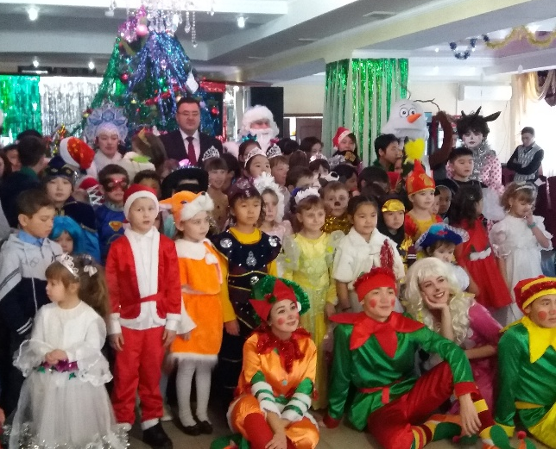
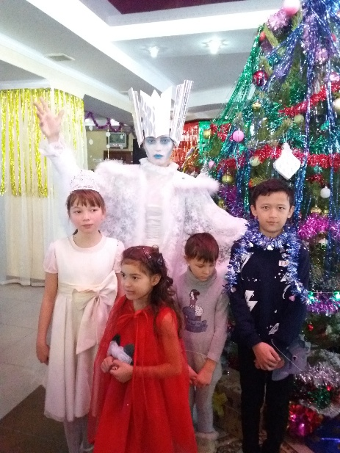
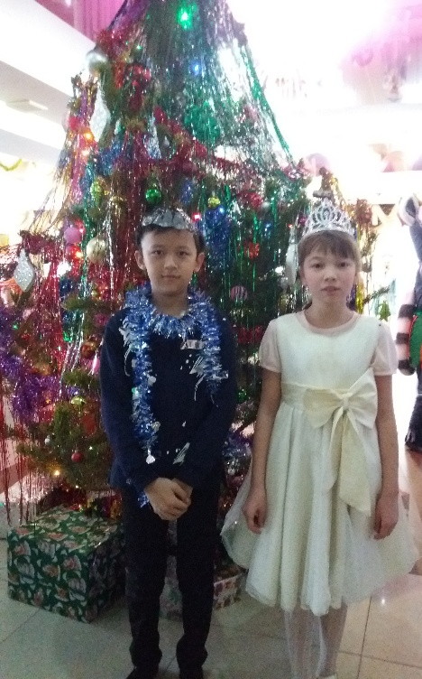
Есігімізден еніп, төрімізден орын алатын Жаңа жыл жер бетіндегі барша адамдар үшін ортақ мереке, әсіресе, оның балалар өмірінде алар орны айрықша. Сондықтан да, бұл іс-шараны балалар асыға күтіп, Аяз атамызға өнерлерін көрсетіп, сыйлықтарын алуға асығатындары да баршылық. Жыл сайын, осы уақытта аудандық білім бөлімінің ұйымдастыруымен әлеуметтік жағдайы төмен, аз қамтылған, тұлдыр жетім балаларға арналған, аудан әкімінің жаңа жылдық шыршасы ұйымдастырылады. Биылғы жылы да жалғасын тауып, мерекелік іс-шараға Ақан Сері атындағы Көкшетау мәдениет колледжінің студенттері мен мұғалімдерінен құралған театрландырылған көрініс қойылып, «Синильга» мейрамханасында мерекелік дастархан жайылып, түрлі тәттілер таратылды.

Аталған іс-шараға мектебіміздің үш оқушысы қатысып, ата-аналары ризашылықтарын білдірді.

Әлеуметтік педагог: Тилеубаева К.Б.

